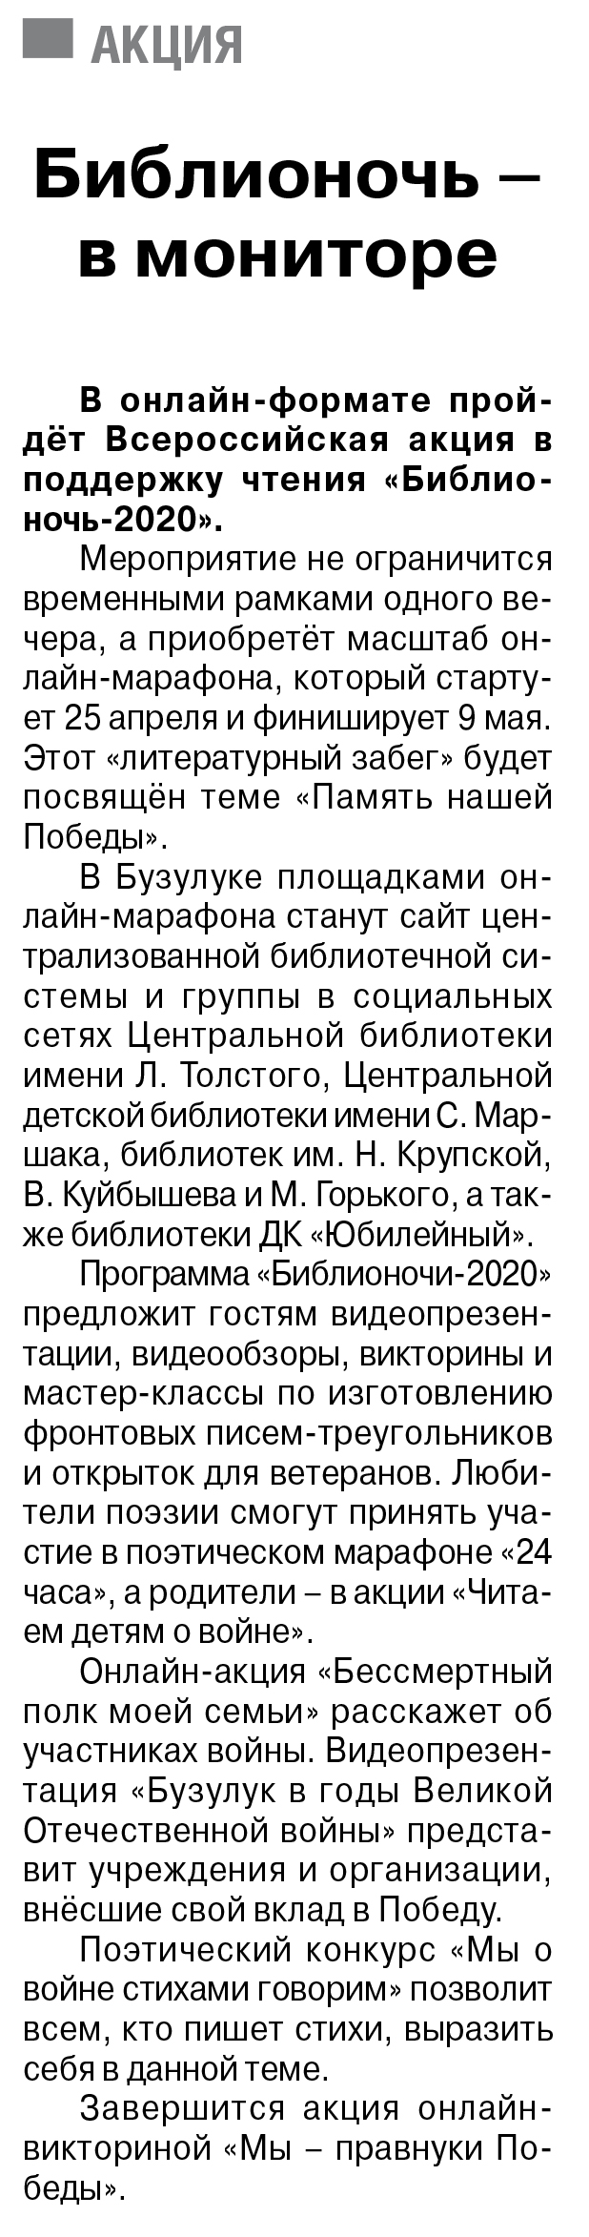

**Библионочь – в мониторе // Российская провинция. — 2020. – 25 апреля. — С. 1.**